关于非标准地址编辑设计的说明

一、背景

由于历史的原因，很多业务部门采集有非标准的地名地址数据，按规定需要标准化。

二、数据情况

目前仅搜集有企业法人（excel表格，20多万条）、物联网（excel表格，25条样例）、龙华社康中心（shp格式，30条样例）数据。

三、功能要求

不同用户将自己手上的数据上传到服务器，后台建立数据库，前端提供编辑界面。

四、设计考虑

1、由于用户数据不同且不可预知，应有标准规定和配置。主要有以下两点：

（1）数据格式只支持excel和shp格式

（2）必须指定需要编辑的非标准地址字段，可以指定位置坐标字段。

2、服务器上必须建立用户独立的空间，存放用户数据，配置文件等。

3、数据库必须扩展编辑需要的字段。

4、需要修改前端编辑功能，如下：

（1）增加用户数据导入、导出功能

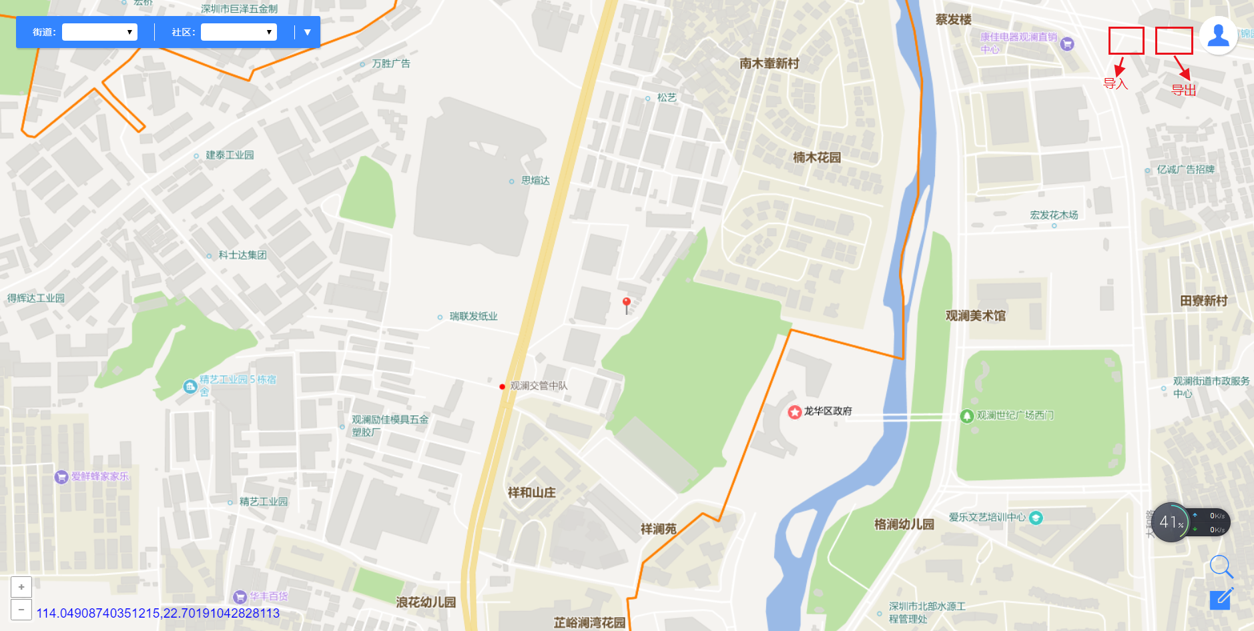

（2）增加标准地址选择和编辑功能

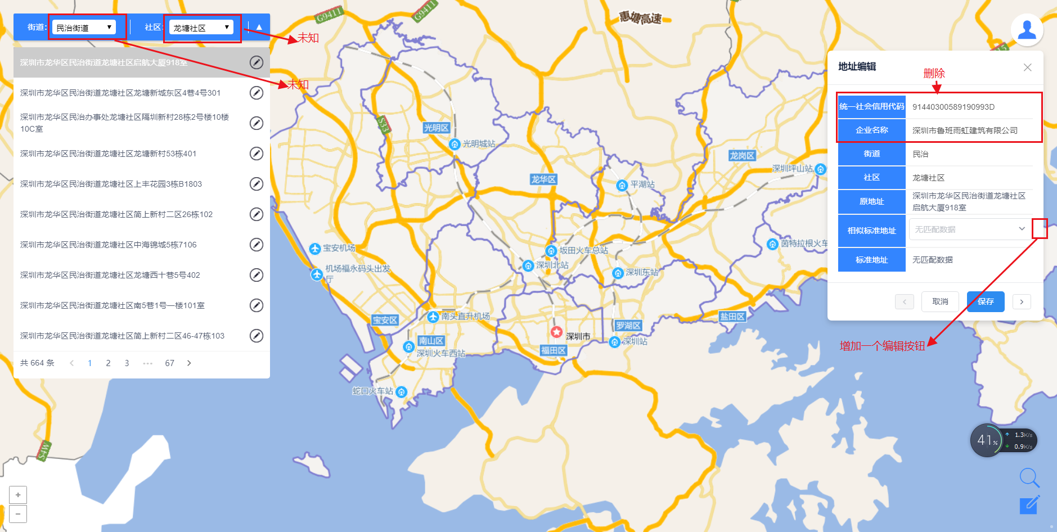

（3）增加选择编辑对话框

